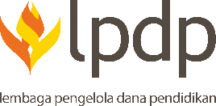
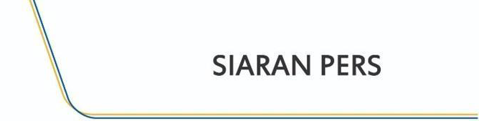

NO. SP-2/LPDP/2023

GILIRANMU BERKONTRIBUSI! SELEKSI BEASISWA LPDP TAHUN 2023 RESMI DIBUKA
Jakarta, 30 Januari 2023 – Beasiswa Lembaga Pengelola Dana Pendidikan (LPDP) tahun 2023 telah dibuka untuk studi magister, doktor, doker spesialis, dan subspesialis. Pendaftaran seleksi beasiswa LPDP tahap 1 dibuka mulai 25 Januari 2023 sampai 25 Februari 2023.

Ada tiga jenis beasiswa yang ditawarkan LPDP, yaitu beasiswa afirmasi, targeted, dan umum. Sama seperti tahun-tahun sebelumnya, alur seleksi beasiswa LPDP 2023 secara berurutan terdiri dari seleksi administrasi, seleksi bakat skolastik, dan seleksi substansi.

Para calon pendaftar dapat mengunjungi situs resmi lpdp.kemenkeu.go.id untuk mengetahui seluruh ketentuan dan daftar perguruan tinggi tujuan. Seleksi beasiswa LPDP tahun 2023 dibuka sebanyak dua kali. Untuk pendaftaran seleksi beasiswa LPDP tahap 2 akan dibuka kembali pada 9 Juni 2023 dan ditutup pada 9 Juli 2023.

Saat ini, akumulasi pokok Dana Abadi di Bidang Pendidikan yang dikelola LPDP dari tahun 2010 sampai 31 Agustus 2022 telah mencapai Rp. 119,107T. Ini membuktikan bahwa selama satu dekade perjalanan LPDP, pemerintah konsisten menyisihkan anggaran untuk dikelola dalam bentuk Dana Abadi Pendidikan.

Kebijakan ini juga menunjukkan aspek keberlanjutan dari APBN untuk mempersiapkan sumber daya manusia (SDM) Indonesia yang unggul melalui pendidikan bertaraf dunia. Beasiswa LPDP terus diberikan kepada rakyat Indonesia yang memenuhi persyaratan. Diharapkan, beasiswa LPDP mampu meruntuhkan berbagai tembok penghalang yang menghambat putra-putri terbaik bangsa dalam mengakses pendidikan unggul dunia.

Direktur Beasiswa LPDP Dwi Larso berharap, saat penerima manfaat beasiswa LPDP di usia emas antara 40 sampai 50 tahun, mereka dapat mengelola bangsa dan negara Indonesia ke arah yang lebih baik.

“Mereka semua akan memimpin bangsa kita pada masanya. Harapan kita, Indonesia sudah menjadi salah satu negara maju di dunia.” ujar Dwi Larso dalam acara Sosialisasi Beasiswa LPDP 2023 pada Senin, 30 Januari 2023 sekaligus bertepatan dengan ulang tahun LPDP yang ke-11.

Perlu diketahui, seluruh proses seleksi beasiswa LPDP dilakukan dengan tata kelola profesional dan tanpa biaya! Seluruh proses seleksi beasiswa LPDP dilakukan dengan prinsip, good governance, transparan, akuntabel, anti-diskriminasi, dan anti-KKN.

LPDP mengimbau calon pendaftar untuk selalu berpedoman pada informasi yang disebarkan oleh kanal resmi LPDP. Waspadalah terhadap modus-modus kecurangan yang mengatasnamakan LPDP.

Narahubung Media:
Divisi Hukum dan Komunikasi
Lembaga Pengelola Dana Pendidikan Kementerian Keuangan
✆ 134
🖂 www.bantuan.lpdp.kemenkeu.go.id

